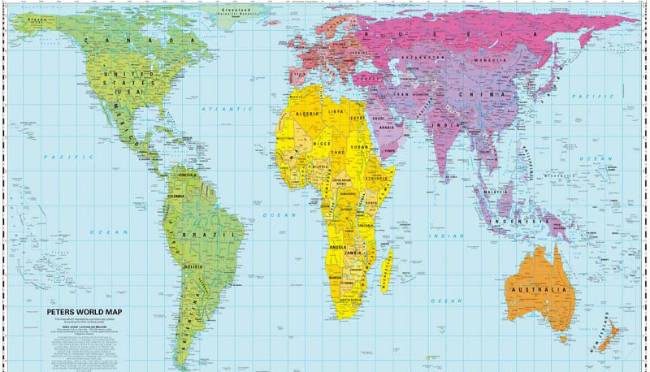
Rwanda
Diocesi Byumba
Nyarurema
Nagatare
Brasile
Acre
Diocesi Rio Branco
- Don Massimo Lombardi
- Don Luigi Pieretti

Burkina Faso
Diocesi Kaya
Tougourì
Brasile
Sergipe
Diocesi Aracaju
- Luca Bianucci
Asia
Thailandia Vietnam
Diocesi Bangkok
- Luigi Butori

Arcidiocesi di Lucca
Missioni
Missionari Presbiteri e Laici Fidei Donum

